校园卡绑卡操作说明
（仅新补办的校园卡需要重新绑卡）
- 准备一部带有NFC功能的手机（需使用非苹果手机，基于个人信息保密原因），并打开NFC功能，如图1。
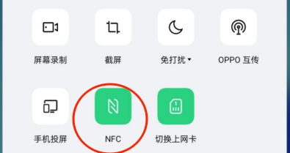
图1
- 用手机浏览器扫描以下二维码下载绑卡软件（体U助手）并安装。

图2
- 连接校园网，打开体U助手软件，点自助绑卡，输入学号，密码是身份证后六位（x用小写），之后将校园卡放置手机背面进行绑卡，成功后点确定即可（如图3、4、5、6、7）。
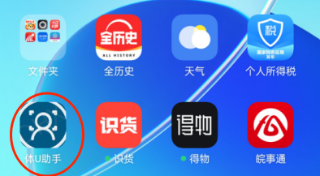
图3
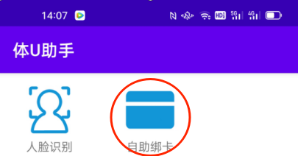
图4
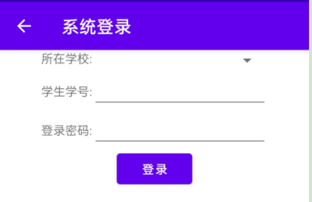
图5
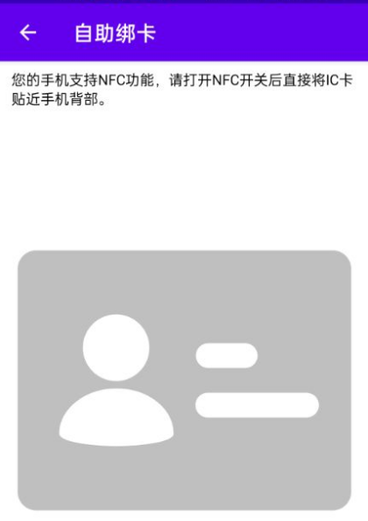
图6

图7

- 注意事项：
- 所有在校本科生、研究生都必须绑卡；
- 要使用非苹果手机，基于个人信息保密原因；
- 部分手机可能无法安装软件，换个手机再试；
- 一张卡刷完后可以用同一个手机再输入其他同学的学号密码进行绑卡。
- 绑卡时一定要连接校园网。
- 绑卡时如有问题，请联系13855725179（张老师），18225844786（汪老师）.

